БИБЛИОТЕКИ В ГОД ЭКОЛОГИИ: ИНТЕРАКТИВНЫЙ ПОДХОД К ЭКОЛОГИЧЕСКОМУ ПРОСВЕЩЕНИЮ

Человек совершил огромную ошибку, когда возомнил, что может отделить себя от природы и не считаться с её законами.
В.И. Вернадский
Древние индийцы в своем гимне Земле провозглашали: «То, что я взял от тебя, пусть быстро вырастет вновь, и да не затрону я твою жизнь и твое сердце». К мудрым изречениям предков человечество, сожалению, не прислушалось – наоборот, столетиями культивировало миф о безграничных возможностях биосферы, о том, что она сама способна воспроизводить необходимое и уничтожать ненужное, и что так будет всегда.
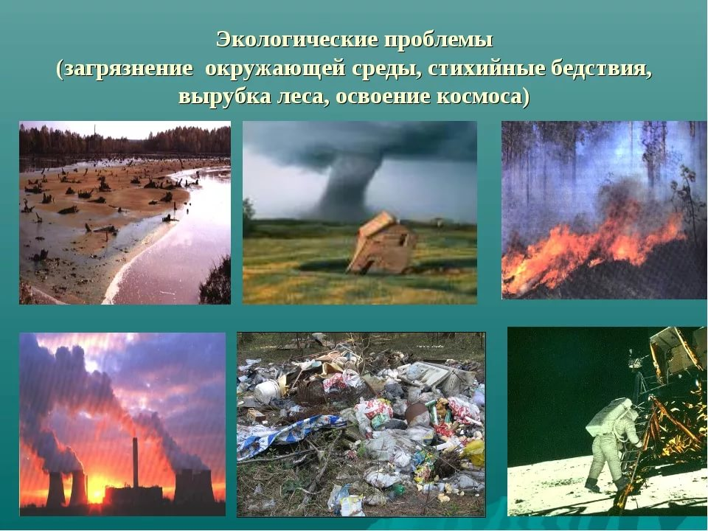
За последние полвека вмешательство людей в природные процессы особенно усилилось, приобрело некомпетентный, безответственный характер, в результате чего появилась реальная угроза существованию цивилизации на Земле. Вот почему в современном обществе проблема охраны животного и растительного мира вышла на первый план, приобрела общемировую значимость и государственные масштабы. Не случайно лидеры многих стран мира все чаще собираются на саммиты, посвященные этой теме, и пытаются совместными усилиями выработать комплекс мер, направленных на улучшение экологии на планете.
В нашей стране власти активно привлекали внимание граждан к состоянию окружающей среды еще тридцать лет назад – в 1988 году широкой общественности был представлен «Меморандум в защиту природы», который подписали известные деятели советской культуры и науки. Однако, Федеральный закон №7-ФЗ «Об охране окружающей среды» разрабатывался достаточно долго и только в 2002 году был принят Государственной Думой. В нем в соответствии с Конституцией РФ заявлено, что каждый человек имеет право на благоприятную окружающую среду, обязан сохранять природу, бережно относиться к ее богатствам, которые являются «основой устойчивого развития, жизни и деятельности народов, проживающих на территории Российской Федерации». Тем не менее, заставить людей на практике выполнять природоохранные требования закона бывает непросто. И все потому, что сознание и культура не достигают того уровня, когда эти требования воспринимаются как внутренняя потребность, а не как обязанность. Поэтому важно ориентировать человеческое мышление на задачу «сохранить природу для себя и потомков» через экологическое просвещение, образование, воспитание. А для этого необходимо с дошкольного возраста формировать у маленького гражданина адекватное восприятие окружающей среды, понимание необходимости бережного отношения к ней, разумного использования её богатств.
Это большую и трудоемкую работу выполняют самые разные общественные институты: образовательные, культурные, природоохранные. Одна из ведущих ролей в данном процессе по целому ряду причин отводится библиотекам. Во-первых, они являются социальными учреждениями. Во-вторых, располагают серьезными информационными ресурсами по различным областям знаний на бумажных и на электронных носителях. В-третьих, предоставляют бесплатный свободный доступ всем группам читателей к хранящейся в них информации, в том числе экологической.
На законодательном уровне (Федеральный закон № 7-ФЗ «Об охране окружающей среды» и «Основы государственной политики в области экологического развития Российской Федерации до 2030 года») библиотеки названы в числе других учреждений, входящих в систему экологического образования и просвещения, создаваемую в целях формирования экологической культуры. Они должны обеспечивать доступность экологической информации населению, как можно чаще информировать общество о состоянии окружающей среды, о рациональном использовании природных ресурсов, объединять усилия неравнодушных людей в деле экологического просвещения, привлекать население к участию в каких-либо проектах, программах, акциях, направленных на улучшение экологической ситуации в регионе.
Для эффективной деятельности по этому направлению современным библиотекам необходимо:
- изучать экологические проблемы своей местности и потребности населения в экологической информации;
- в соответствии с потребностями формировать библиотечные фонды, интересно и доступно представлять материал по экологическим вопросам;
- обеспечить доступ населения к достоверной информации по экологии;
- развивать партнерские отношения со специалистами государственных природоохранных и экологических учреждений, с организациями, фондами, предприятиями, частными лицами, заинтересованными в улучшении экологической ситуации;
- координировать работу с отделами культуры и отделами природных ресурсов и охраны окружающей среды администраций муниципальных образований, инженерами-экологами, писателями-краеведами;
- привлекать добровольцев к организации и проведению мероприятий;
- вести работу по целевым проектам и комплексным программам.

Между тем, еще три с половиной десятилетия назад экологического направления как сферы библиотечной деятельности просто не существовало. Осознали ее перспективность и будущую социальную востребованность специалисты Государственной республиканской юношеской библиотеки (ГРЮБ). В 1984 году вышло первое в стране методическое руководство «Библиотека и экологическое воспитание юношества», автор которого – сотрудник ГРЮБ О.В. Покровская – выступила с инициативой разработки эффективных методов популяризации экологических знаний и формирования у молодежи экологической культуры. Так был заложен фундамент для вовлечения библиотекарей в экологическую проблематику. Позднее на базе ГРЮБ был создан отдел экологической культуры, преобразованный в 2001 году во Всероссийский библиотечный научно-методический центр экологической культуры (ВЦЭК). Много лет Центр координировал эколого-просветительскую работу библиотек России и позволил осознать эту сферу деятельности как самостоятельную и социально-значимую всему профессиональному сообществу.
В настоящее время РГБМ (Российская государственная библиотека для молодежи) остается лидером экологического просвещения, несмотря на то, что данное направление работы библиотеки представлено одним лишь виртуальным проектом «Экокультура» (http://ecoculture.ru). Однако на его сайте можно найти обширную информацию о работе библиотек страны в области экопросвещения: направления деятельности, актуальный опыт, координаты библиотечных экологических центров, материалы смотров-конкурсов, нормативно-правовые документы, статьи и доклады ученых и библиотечных специалистов, перечень основных экологических понятий и терминов (экологический глоссарий).
В след за РГБМ большинство публичных библиотек стали продвигать экологические идеи в общество и считать эту деятельность неотъемлемой частью библиотечной работы. В Воронежской областной универсальной научной библиотеке имени И.С. Никитина в 2012 году на базе отдела естественнонаучной и технической литературы был открыт Центр экологической информации, осуществляющий системную деятельность по экологическому просвещению населения. Им ведется планомерная работа по сбору, хранению, обновлению и распространению экологической информации. Центр участвует в формировании фонда библиотеки, в том числе на электронных носителях, по проблемам охраны окружающей среды и экологической безопасности. Сотрудники регулярно осуществляют поиск тематической информации по запросам пользователей в локальном и удалённом режимах. Партнерами Центра стали департамент природных ресурсов и экологии Воронежской области, управление экологии администрации городского округа г. Воронеж, государственные природоохранные службы и общественные экологические организации. Для специалистов-экологов Центр организует конференции, семинары, «круглые столы» по вопросам рационального природопользования в регионе. Библиотекам области предлагается методическая помощь в организации экологического просвещения граждан, а также сотрудничество в реализации проектов и программ, имеющих экологическую тематику. В 2017 году Воронежской областной универсальной научной библиотекой имени И.С. Никитина был реализован сетевой экологический проект «BiblioИнициатива: Школа экологической культуры». Главной целью образовательного и обучающего проекта, в котором приняли участие муниципальные библиотеки региона, стало улучшение уровня подготовки библиотечных специалистов в сфере экологического просвещения, совершенствование работы публичных библиотек Воронежской области по экологическому направлению.
Особую актуальность деятельность общедоступных библиотек России по продвижению экологических идей в общество приобрела в рамках объявленного Президентом на 2017 год тематического Года экологии и особо охраняемых природных территорий в РФ. В этот период библиотекари активизировали свои возможности в деле экологического просвещения населения: разъясняли пользователям всех возрастов современное состояние окружающей среды, формировали гражданскую позицию соотечественников по вопросам экологического развития страны, вовлекали местных жителей в конкретную природоохранную деятельность по улучшению экологической обстановки на «малой родине».
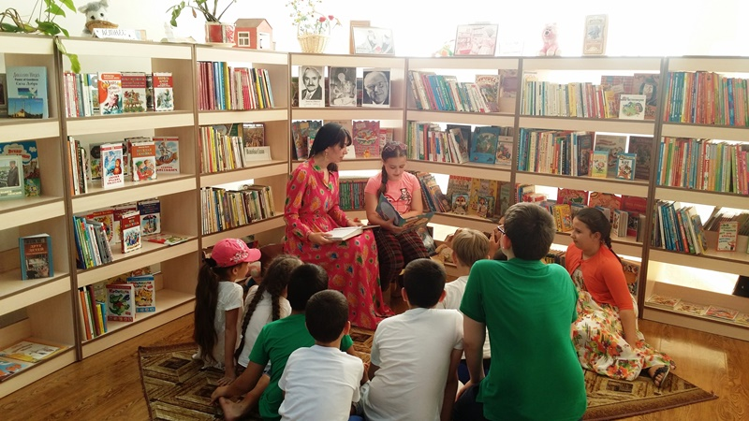
При этом специалисты использовали не только традиционные способы работы, но и осуществляли поиск иных, более эффективных форм сотрудничества с читателями с учетом их интересов и потребностей. Широкое распространение в связи с этим получил термин «библиотечная инновация» – «новая, результативная технология взаимодействия с читателями, направленная на конкретное решение задач, свойственных культурно-просветительным учреждениям». Ее применение в массовой работе с пользователями позволяет разнообразить библиотечную деятельность интересными мероприятиями, повысить имидж и роль библиотек в жизни местного сообщества.
Среди новых библиотечных технологий специалисты выделяют интерактивные практики («inter» – взаимный, «act» – действовать). Их суть заключена в известной китайской притче: «Скажи мне — и я забуду; покажи мне — и я запомню; дай сделать — и я пойму». Интерактивные мероприятия, обостряющие эмоциональное восприятие происходящего, придающие общению живой, неформальный характер, помогают участникам, особенно детям, получать новые знания, развивать способности, активизировать познавательные интересы благодаря взаимодействию друг с другом, находясь в диалоге с партнером. Интерактивный подход к массовой работе может быть с успехом использован библиотекарями и в деятельности по экологическому просвещению.
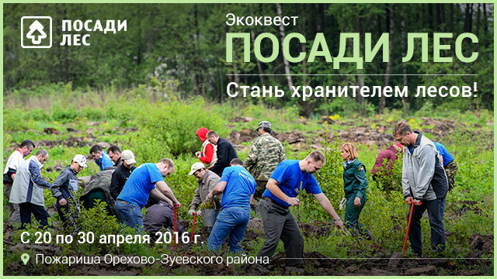
Большой популярностью у детской и подростковой библиотечной аудитории пользуются сегодня игровые интерактивные технологии – конкурсы, викторины, ситуативные игры, игры по сценариям известных телепередач, лото, аукционы и т.д. Используемый в них игровой компонент особенно важен в работе с этой возрастной группой: он позволяет сделать подачу информации максимально интересной и служит залогом успешно проведенного мероприятия. Так, все более широкое распространение получают квесты – поисковые игры по запланированному сюжету для команд из нескольких человек проводимые на природе или в специально подготовленном помещении. Они хорошо зарекомендовали себя и в работе по экологическому направлению. Преимущество эко-квестов в том, что знания о природе и законах экологии добываются в игровой форме при помощи решения умственных задач, что делает их более ценными, запоминающимися легко и надолго. Экологические поисковые игры проводятся не только с детьми, но и взрослыми, обращают внимание участников на проблемы окружающей среды, привлекают к практической природоохранной деятельности. Так произошло в ходе квеста «Посади лес», состоявшегося в апреле 2016 года на территории Орехово-Зуевского лесничества Московской области. Организатором увлекательной игры и одновременно экологической акции по сюжету книги лауреата Пулитцеровской премии Д. Даймонда «Коллапс» выступили Зеленое движение России «ЭКА», сервис PosadiLes.ru и краудфандинговая платформа Planeta.ru. Их совместный проект был направлен на решение конкретной экологической проблемы – посадку нового леса в Орехово-Зуево, серьезно пострадавшего от огня подмосковных пожаров в 2010 году. Участники квеста – сотрудники московских компаний – в ходе игры добывали необходимые для посадки деревьев предметы – меч Колесова, перчатки, воду, саженцы и завершили ее природоохранной акцией – высадкой саженцев под руководством опытных лесничих.
Важной тенденцией в массовой работе с читателями становится переход на диалоговые форматы мероприятий (дискуссии, семинары, тренинги). Они предпочтительнее лекционных, так как социальная активность граждан, в том числе столь актуальная на сегодняшний день эколого-практическая деятельность, стимулируется именно в процессе обсуждения значимых для электората проблем. Кроме того, выбирая диалоговые форматы, библиотекари развивают в обществе культуру полемики: умение слушать оппонента, с уважением относиться к чужому мнению, формулировать собственное. На таких мероприятиях библиотекарю отводится роль куратора, который моделирует ситуации, способствующие свободному обмену мнениями. Встречи в форматах кейс-стади (case study), стендапа, сторителлинга (storytelling), Печа-Куча (Pecha Kucha) особенно позитивно воспринимаются молодой аудиторией, являются способом привлечения ее в библиотеку.
Кейс-стади (case study) (в переводе с английского «пример для изучения») – метод коллективного анализа ситуации, конечная цель которого – разобраться в сути проблемы, предложить возможные решения и выбрать лучшие из них. Примером эко-кейса может служить кейс «За чистоту родного края, или что могут несколько человек», часто предлагаемый подросткам для исследования и решения проблемы информирования земляков о состоянии окружающей среды в регионе. В начале мероприятия ведущему необходимо озвучить ребятам суть проблемы. На следующем этапе участники кейса путем мозгового штурма должны искать пути ее решения – пути распространения экологической информации и привлечения новых сторонников в ряды активных защитников природы. Обычно ребята предлагают выпускать школьную стенгазету или оформлять демонстрационные стенды, обращаться в СМИ, доносить свои мысли до людей через литературное и музыкальное творчество. Далее подростки объединяются в группы по 3-4 человека и готовят тексты выступления по радио, заметку в газету, эскиз демонстрационного стенда, проект сценария пьесы на экологическую тематику и т. д. Тексты должны быть короткими, но яркими, убедительными, с использованием фактов загрязнения окружающей среды в родном городе, районе, селе. Конечной целью анализируемого кейса является составление программы "За чистоту родного края", в которую включаются все перечисленные виды пропаганды экологических знаний, предложенные участниками мероприятия.
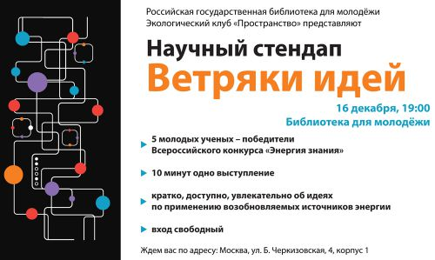
Научный стендап – формат выступления, предлагающий рассказчику изложить широкой аудитории суть своих научных исследований кратко (не более 10 минут), интересно, доступно. Экологическим стендапом можно считать прошедшее в Комикс-центре РГБМ в декабре 2014 года студенческое мероприятие «Ветряки идей», на котором победители Всероссийского конкурса молодежных творческих работ по применению возобновляемых источников энергии в городской среде «Энергия знания» представили свои инновационные идеи и разработки.
Сторителлинг (story-telling) – способ донесения поучительной информации с помощью рассказывания историй, воздействующих на эмоции и мышление человека. Основой сторителлинга является случай из жизни, притча, миф, которые прямо или косвенно можно соотнести с обсуждаемой темой. Как метод общения и выступлений, сторителлинг был разработан американским предпринимателем Дэвидом Армстронгом, обратившим внимание на известный психологический фактор: преподнести человеку нужную информацию проще через выразительные, увлекательные, интересные истории, нежели через правила или распоряжения. Истории лучше запоминаются, ассоциируются с личным опытом, им придают больше значения и их влияние на поведение людей сильнее. Сейчас этот способ воздействия на людей посредством увлекательных рассказов широко применяется в бизнесе, политике, социальных сферах.
Метод сторителлинга можно использовать и в библиотечной работе по экологическому направлению, особенно с детской аудиторией. Заинтересуйте ребят вопросами охраны окружающей среды, рассказав им увлекательную историю о деревне и ее природных красотах, притчу о лесе, историю о парке и родниках, которые нуждаются в помощи человека. Организуйте конкурс на лучшее информирование по теме «экология» в формате сторителлинга, соблюдая правила его проведения.
- Сторителлинг должен затрагивать каждого слушателя. Обращайтесь к каждому присутствующему словом, жестом или взглядом, как бы вовлекая его в свой рассказ.
- Используйте фразы, объединяющие вас: «представьте себе», «вы, наверняка, знаете это», «ведь вы понимаете».
- Вводите в рассказ цитаты, поэтические фразы, метафоричные сравнения, образы.
- Пользуйтесь молчанием. Порой тишина оказывает воздействие сильнее, чем любой звук. Предоставьте аудитории возможность остаться наедине со своими мыслями. Расставляйте акценты в своем выступлении и выдерживайте паузы там, где это необходимо.
- Предлагайте наглядные примеры, презентации, видеозаписи и звуковое сопровождение. Задействуйте как можно больше органов чувств у ваших слушателей, чтобы добиться максимального внимания и вовлеченности в ваш рассказ.
- Продумайте концовку вашего выступления. Лучше всего люди запоминают начало и конец рассказов, поэтому ключевые фразы обязательно должны содержаться в начале выступления и завершать его.
Печа-Куча (Pecha Kucha) – формат мероприятия, на котором демонстрируются краткие презентации, ограниченные количеством автоматически сменяющихся слайдов (20 слайдов) и временем (20 секунд). Таким образом, выступление одного докладчика длится ровно 6 минут 40 секунд. На таком мероприятии вниманию участников обычно предлагается от 8 до 12 докладов на разные темы, после каждого из которых слушатели могут поделиться своим мнением или задать вопрос рассказчику. Эту удобную форму проведения мероприятий, новую, но уже распространенную во всем мире, начинают осваивать и в России. Она подходит для конференций, открытых микрофонов и подобных собраний, где предполагается большое количество выступающих с докладами или сообщениями, в том числе на экологические темы. Например, в октябре 2014 года в г. Озерске Челябинской области активисты движения «Зеленый город» провели экологическое мероприятие с использованием Печа-Куча. Формат «20×20» (20 слайдов по 20 секунд) позволил участникам делать презентации короткими и динамичными, а организаторам чередовать выступления показами коротких анимационных фильмов, представленных на V ежегодном международном фестивале документального экологического кино ECOCUP в Москве. Формат Печа-Куча практиковался и на Общественном гражданском форуме для презентаций «Экологических историй», прошедшем в столице в ноябре 2016 года.
Эффективной формой работы библиотек в сфере экологического просвещения признаны акции и набирающие популярность флешмобы. Акция – действие, направленное на достижение конкретной цели. Инициируя проведение природоохранных акций по защите и благоустройству окружающей среды («Селу – чистые улицы», «Помоги пернатому другу», «Дорогу саженцам!», «Чистый берег – чистая вода», «Сделаем поселок цветущим», «РазДельный сбор» и т. п.), библиотеки вносят реальный вклад в улучшение экологической обстановки в регионе, формируют уважительное отношение к учреждению жителей города, поселка, села. Флешмобы – массовые акции с участием большой группы людей, которые приходят в конкретное общественное место и по заранее спланированному сценарию производят какие-либо действия с целью заинтересовать прохожих определенной проблемой. Флешмобы с экологической тематикой помогают привлечь внимание местных жителей к вопросам охраны природы родного края, необходимости бережного к ней отношения. Именно такую задачу ставил перед собой Центр экологической информации ВОУНБ им. И. С. Никитина, организовавший весной 2014 года в рамках акции «Дни защиты от экологической опасности» флешмоб «Берегите Землю!». Участниками мероприятия стали сотрудники библиотеки и юные активисты-экологи, которые собрались у главного входа в областную библиотеку в круг, символизирующий планету Земля, и подняли вверх буквы, составившие призыв «Береги Землю!». Обязательным элементом в одежде флешмоберов был зеленый цвет (платки, футболки, кепки), в руках каждый держал изготовленные вручную зеленые цветущие веточки. К участию в акции сотрудники ВОУНБ им. И. С. Никитина заранее приглашали всех, кто неравнодушен к экологическим проблемам региона, стремится сделать мир лучше и сохранить его для будущих поколений.
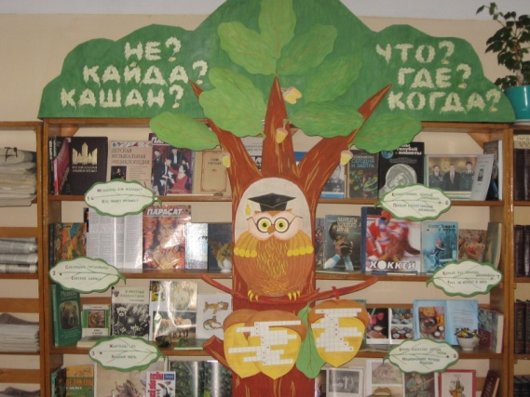
В массовой работе с пользователями по-прежнему актуальна выставочная деятельность. Это удобный и быстрый способ привлечь внимание читателей к новым книгам, интересным темам, актуальным проблемам. Однако тенденции современного библиотечного обслуживания диктуют выставке не только раскрывать свои фонды посетителям, но и организовывать живое общение между ними, побуждать к обсуждению поставленной проблемы, обеспечивать обратную связь между читателем и библиотекарем, то есть быть интерактивной. К таким выставкам относят выставки в игровом и диалоговом форматах. Отличительной особенностью игровых выставок является познавательно-игровой момент, когда читателю предлагается не только ознакомиться с представленными документами, но и выполнить некоторые задания. Среди форм игровых выставок наиболее часто встречаются: выставка-викторина, выставка-кроссворд, выставка-чайнворд, выставка-загадка, выставка-конкурс. На экологическую тематику в библиотеках можно оформить выставки-викторины «Кто в лесу живет и что в лесу растет», «Царство грибов», «Российские заповедники», «Жизнь океана»; выставки-кроссворды «Экологическая кругосветка», «По страницам Красной книги», «Растения в легендах и мифах», «Великие реки мира»; выставки-загадки «Чудеса природы», «Что ты знаешь о своем питомце?», «Угадай животное»; выставку-конкурс «Экология и сказки». Игровые выставки будут уместны в работе с детьми, так как образовательный и воспитательный потенциал таких экспозиций достаточно высок: они расширяют знания школьников о мире природы, учат ценить ее богатства, показывают тесную взаимосвязь человека и всего живого на Земле, способны заинтересовать ребят кругом экологических проблем через книгу.
Диалоговые выставки обращены, как правило, к подростковой и молодежной аудитории, к пользователям среднего и старшего возраста и должны вызывать желание дискутировать между собой или с библиотекарем, высказывать своё мнение по какому-либо вопросу. Зачастую подобные выставки сопровождаются мероприятиями, в ходе которых посетители библиотек могут обсудить заявленные на выставках дискуссионные темы. Некоторым из них удобнее высказываться в письменной форме, поэтому на выставочном пространстве необходимо оставлять места для записей. Подбор материалов для таких экспозиций должен представлять различные точки зрения по рассматриваемой теме и провоцировать посетителей на осмысление увиденного и прочитанного. К диалоговым выставкам относят: выставку-размышление, выставку-предостережение, выставку-«вопрос-ответ», выставку-диспут, выставку-дискуссию, выставку-полемику. С целью разъяснения населению экологической обстановки в стране и мире, а также формирования в обществе экологического сознания и культуры к просмотру и обсуждению в библиотеках можно предлагать выставки:
- «Что оставим потомкам?»
- «Человек и природа: конфликт или гармония?»
- «Красная книга: научный труд или руководство к действию?»
- «Как защитить себя в условиях «плохой» экологии»?
- «Экология современной жизни: правильно ли мы живем?»
- «Экология: диагноз и прогноз»
- «Твой след на Земле»
- «Человек и экология: реалии и перспективы»
- «Есть ли права у животных?»
- «Чем помочь природе в городе?»
- «Как экономить ресурсы?»
- «Займемся ресайклингом?»
- «Люди и мусор: кто кого?»
- «Лесные богатства России: состояние и проблемы»
- «Человек и экология: права, свободы, обязанности»
- «Экология и здоровье населения: пути выживания»
- «Сортируем мусор – бережем природу»
- «Про зеленые леса и лесные чудеса»
- «Жалобная книга природы»
- «Человек и природа: грани риска»
- «Изменения в погоде происходят год от года»
- «Зачем мы губим то, что любим?»
- «Легкое дыхание… А чем мы дышим?»
- «За природу в ответе и взрослые, и дети».

Таким образом, несмотря на многолетний положительный опыт в сфере экологического просвещения и образования, библиотека продолжает развивать это направление деятельности. Ведется поиск новых, эффективных способов взаимодействия с читателями путем использования в работе современных технологий и инновационных практик. Они позволяют разнообразить библиотечные мероприятия на экологическую тематику интересными формами проведения, активно привлекать к проблемам экологии внимание всего общества, побуждать население к участию в организуемых библиотечными учреждениями природоохранных акциях, делая их доброй традицией для как можно большего числа сограждан.

Список использованной литературы
- Миссия XXI века: библиотеки – экологическому просвещению [Текст] / Упр. экологии и природ. ресурсов Липец. обл., Гос. учреждение культуры "Липец. обл. универс. науч. б-ка" ; [сост.: Е.А. Анохина. – Липецк: Мистраль-Л, 2011. – 199,[1] с.
- Сухотина, Е. А. Библиотеки и экологическое просвещение в интересах устойчивого развития [Текст] : [учеб.-практ. пособие] / Е. А. Сухотина. – М.: Литера, 2010. – 240 с.
- Библиотеки и экология: Метод. рек. в помощь публич. б-кам [Текст] / Упр. культуры и туризма Воронеж. обл., Воронеж. обл. универс. науч. б-ка им. И. С. Никитина; сост. Н. С. Лучникова, Ю. Ю. Потанина. – Воронеж: ВОУНБ им. И. С. Никитина, 2005. – 25 с.
- Лещинская, В. В. Экология и молодежь: роль библиотек в формировании гражданской позиции [Текст] / В. В. Лещинская // Библиотековедение. – 2013. – N 1. – С. 19-24 .
- Направления развития библиотечной инноватики: [Сайт]. URL: http://studbooks.net/1509084/menedzhment/napravleniya_razvitiya_bibliotechnoy_innovatiki
- Традиционные и инновационные формы массовой работы в школьной библиотеке: [Сайт]. URL: https://infourok.ru/tradicionnie-i-innovacionnie-formi-massovoy-raboti-v-shkolnoy-biblioteke-887567.html

